表单填报系统技术方案
说明：本方案以现有八张可见工作表为基础，第一版优先验证核心网页填报流程，不在 MVP 阶段加入手机端、完整审核留痕、版本控制、历史 Excel 导入和正式模板导出等非核心能力。

一、技术选型与部署
暂定采用 React + TypeScript + Vite + Ant Design 构建网页填写界面，TanStack Query 管理接口数据和保存状态；后端使用 Django + Django REST Framework，数据存入 PostgreSQL。
系统部署在公司内网，以电脑端填写为主要使用场景。以上技术选型可根据公司现有技术栈、服务器环境和 IT 要求调整。第一版以验证核心填报流程为目标。

二、建设范围与页面组织
网页对应现有 Excel 中八张可见工作表：概述与物料处置、问题、ECR、ECO、EMC reference、设计变更执行计划、实质性变更评估表、实质性变更评估子表。
页面按照实际填写任务进行组织，不直接复制 Excel 单元格布局。现有 Excel 中的“主清单”“Decision Tree Refer”“实质性变更主清单”等辅助工作表不作为独立网页展示，其中的问题、行动对应关系和判断规则整理后作为系统配置使用。
EMC Reference 当前作为 EMC 相关参考内容展示。问题 7 判断影响 EMC 后是否需要单独形成并保存 EMC 评估记录，待进一步确认实际业务流程。

三、数据存储
系统以一项设计变更作为主记录。物料及各位置处置、27 个问题答案、ECR/ECO 行动填写结果、设计变更执行计划和实质性变更评估结果分别保存，并通过变更 ID 与主记录关联。
固定的问题文字、ECR/ECO 行动内容、职能信息以及 F 子表问题等属于表单固定定义，不在每创建一项变更时重复保存。
第一版暂不实现通用动态表单、模板版本管理和扩展字段机制。

四、表单规则
27 个问题按照现有表格内容展示，用户填写是/否以及需要的备注信息。
现有隐藏“主清单”中保存了问题与 ECR/ECO 行动之间的对应关系。系统根据该对应关系提示当前变更相关的 ECR/ECO 行动。
ECR/ECO 页面展示固定的行动内容，用户填写负责人、行动计划/完成情况、状态和日期。第一版不实现复杂的自动隐藏、自动删除或矛盾检查，优先保证原表中的行动信息和填写内容能够正确展示和保存。
实质性变更评估按照现有主表、子表及“实质性变更主清单”中的判断规则进行网页化。用户填写回答和原因，系统根据现有规则提示下一步需要评估的内容。

五、第一版 MVP 功能范围
第一版主要验证八张表从 Excel 填报转换为网页填报是否可行，重点打通“一项变更新建 → 网页填写 → 数据库存储 → 重新打开恢复”的基础链路。
- 实现用户登录以及变更记录的新建、打开和编辑。
- 实现概述与物料处置填写，包括升版物料、新增物料、停用物料以及对应的库存和现场处置数据。
- 实现 27 个问题的填写和保存。
- 实现 ECR/ECO 行动展示，并支持填写负责人、行动计划/完成情况、状态和日期。
- EMC reference 以只读方式展示。
- 实现设计变更执行计划填写。
- 实现实质性变更评估主表及子表填写，并根据现有评估规则提供基本填写引导。
- 实现草稿保存、重新打开恢复数据以及基础必填字段校验。
第一版暂不实现审核流程、审核留痕、字段修改历史、历史版本、并发版本控制、复杂角色权限、手机端专项适配、历史 Excel 导入和正式 Excel 模板导出。

六、Excel 模板与导出
现有 .xls 文件中包含公式、隐藏辅助工作表以及 VBA 内容，因此暂不能直接确定转换为 .xlsx 后能够完整保留现有行为。Excel 导出不作为第一版 MVP 的核心功能。
后续阶段首先分析现有 VBA、公式和隐藏辅助表的实际用途，再确定最终导出方案。如果 VBA 仅用于 Excel 内的辅助跳转等功能，并且相关能力已经由网页替代，可考虑整理为 .xlsx 模板；如果仍需保留 VBA 功能，则需要进一步评估保留宏的文件格式，或将相关逻辑迁移到系统中的实现方式。
在模板方案确认后，再建立网页字段、数据库字段与 Excel 单元格之间的映射，并实现最终文件导出。

七、待确认与后续扩展
- 根据实际业务需要增加审核流程、审核意见和审核记录。
- 根据公司账号体系和实际职责进一步细分用户、部门和负责人权限。
- 如存在多人同时编辑同一变更的实际需求，再增加并发冲突处理和版本控制。
- 根据业务要求增加操作日志、字段修改历史和关键节点数据留存。
- 在 Excel 模板技术方案确认后实现正式导出功能。
- 根据实际使用反馈再考虑消息通知、统计分析和移动端支持。

八、第一版实施计划
当前首先完成八张表的数据结构确认，包括数据库表结构、字段定义、表之间的关系以及 ER 图。
在数据结构确认后，根据核心填写流程整理序列图，明确网页、后端和数据库之间的数据交互过程。
随后实现最基础的数据链路，优先验证“一项变更新建 → 网页填写 → 数据库存储 → 重新打开恢复”的流程。
在基础数据链路稳定后，逐步完成物料、问题、ECR/ECO、执行计划以及实质性变更评估页面，并使用现有实际实例持续进行试填验证。
第一版核心填报流程稳定后，再根据实际业务需要评估 Excel 导出、权限细化、审核等扩展功能。
各阶段完成后，根据业务规则确认情况和实际开发结果滚动更新后续计划及时间估算。
陈氏 ER 图
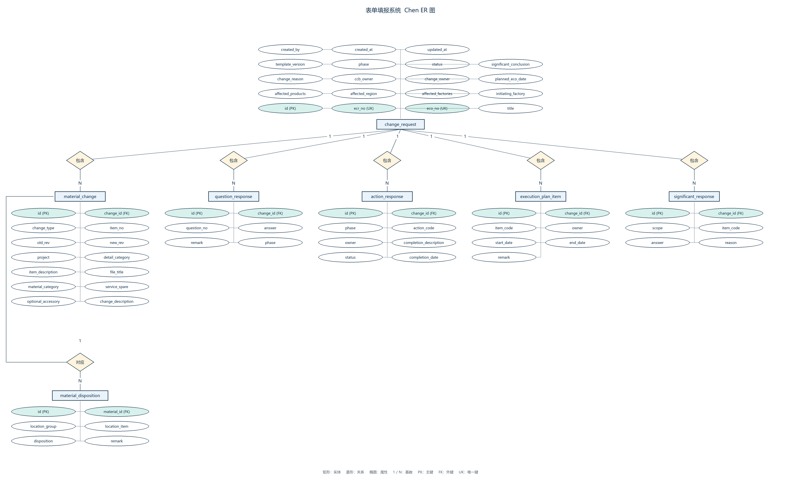
本系统以 change_request 作为一项设计变更的主记录，保存 ECR/ECO 编号、变更标题、受影响产品、变更原因、负责人、当前状态等基本信息。
一项变更可以包含多条物料变更记录，因此 change_request 与 material_change 为一对多关系。每条物料又可能在不同库存位置具有不同的处理方式，因此 material_change 与 material_disposition 同样为一对多关系。
问题回答、ECR/ECO 行动填写结果、设计变更执行计划和实质性变更评估结果分别保存于 question_response、action_response、execution_plan_item 和 significant_response 中，并通过 change_id 与对应的变更主记录关联。
固定的问题内容、ECR/ECO 行动定义、问题与行动的对应关系、设计变更执行计划固定项、EMC Reference 以及实质性变更评估规则不随每次变更重复保存，而是作为系统配置统一维护。

序列图
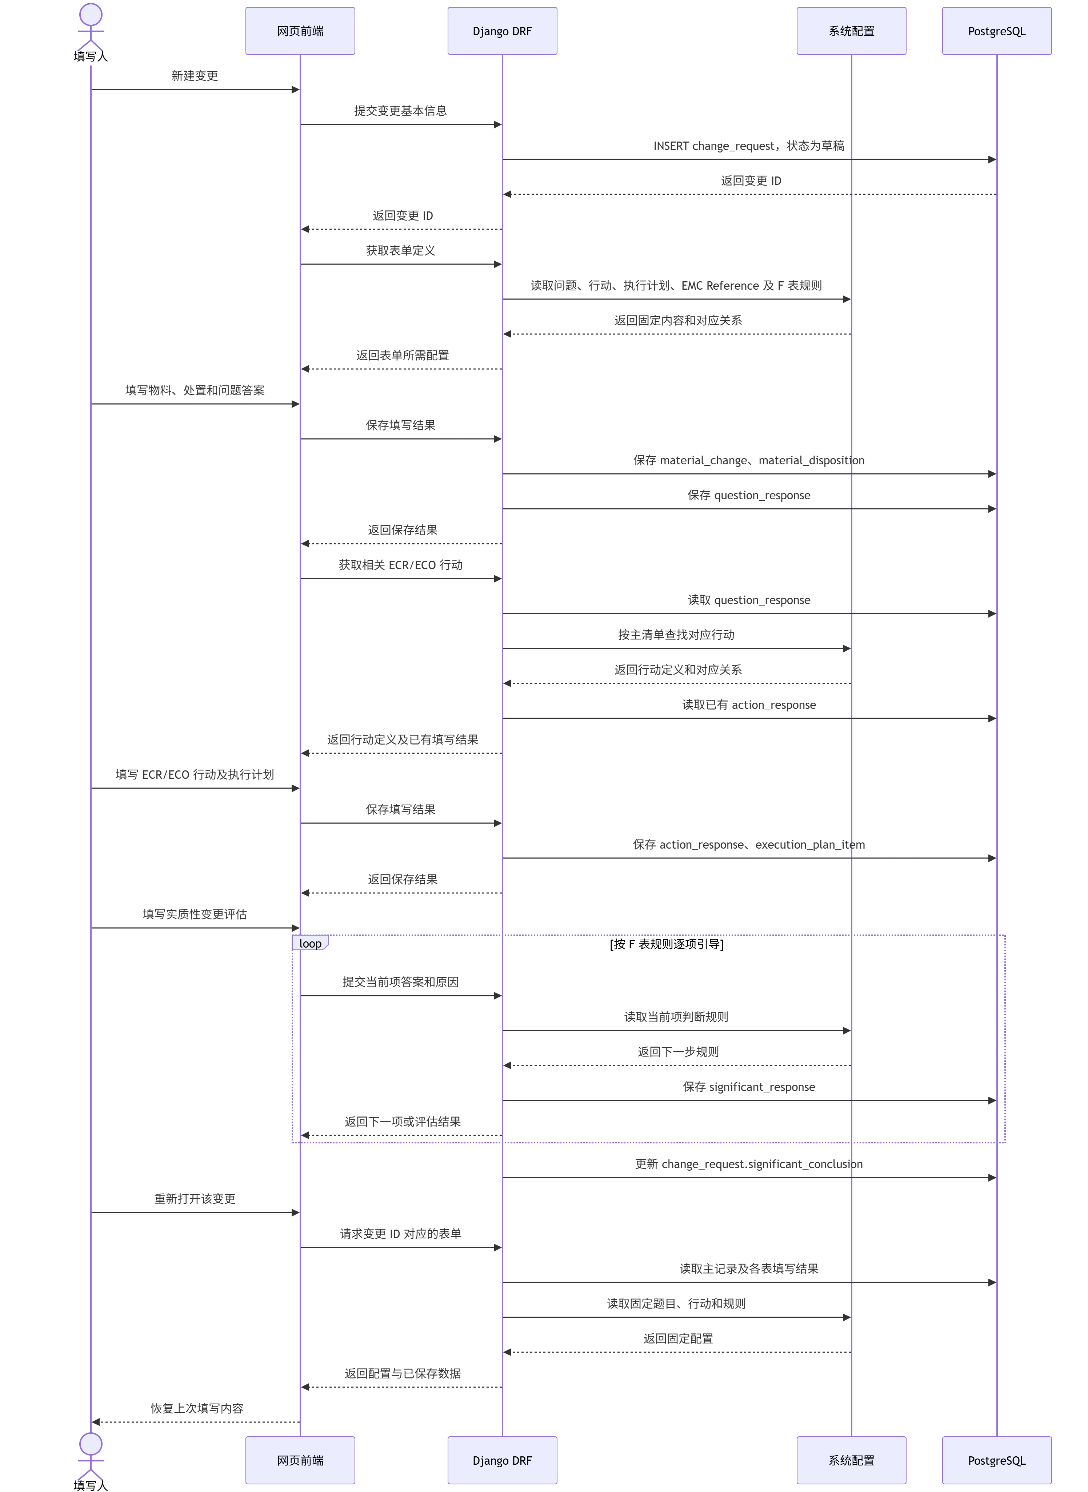
序列图描述了 MVP 阶段一项设计变更从创建、填写、保存到重新打开的主要流程。
用户首先在网页中新建设计变更，前端将基本信息提交给后端，由后端创建 change_request 记录并返回变更 ID。后续所有填写数据均通过该 ID 与当前变更关联。
页面加载时，后端从系统配置中读取固定的问题、ECR/ECO 行动、执行计划、EMC Reference 及实质性变更评估规则，并返回给前端进行展示。
用户填写物料、处置方式和问题答案后，后端分别保存到对应的数据表中。系统可根据问题答案和“主清单”中的对应关系，获取 ECR/ECO 行动及关联提示，同时读取之前已经保存的行动填写结果。
用户随后填写 ECR/ECO 行动和设计变更执行计划，相关结果保存到数据库。
在实质性变更评估过程中，系统根据固定的 F 表规则逐项引导用户填写。每次提交答案后，后端读取对应规则，保存当前评估结果，并确定下一项内容；评估完成后，将最终结论更新到变更主记录中。
当用户再次打开同一项变更时，后端同时读取数据库中的已填写数据和系统中的固定配置，前端据此恢复之前的填写内容。

